Periodeplan for DESEMBER

Tema for perioden: JUL
Språkmål for perioden: Berike barnets ordforråd med begreper knyttet til naturfenomener og det som skjer rundt oss.
Sosialt mål for perioden: Bli kjent med hverandre. Bruke dialogen som det viktigste redskapet.
Voksenrollen: Støtte, veilede gi rom og plass for at barnet kan gjøre egne erfaringer og utvikle sin evne til å reflektere.

Periodens litteratur med formidlingsmetoder | Periodens fokusord | Periodens rim/regler | Periodens sanger
Bøker med tema om:  - «Alva og Julenissen», Maren Tjelta Thu  - «Jul i Blåfjell»  - «Julia og nissen», Janne Aasebø Johnsen  Kino  - «Musevisa», Alf Prøysen | Fokusord er ord som skal øves på:  Substantiver:  Jul, glede, tradisjon og lys  Pronomener: jeg, du, vi  Adverb: sammen  Verber: å feire, å tenne, å bake, å skinne  Adjektiver: mørk/lys, kald, ulik/lik  Preposisjoner: inne, ute | Adventslysene  Så tenner vi et lys i kveld  Vi tenner det for glede.  Det står og skinner for seg selv,  Og oss som er tilstede.  Så tenner vi et lys i kveld,  Vi tenner det for glede.  Så tenner vi to lys i kveld,  To lys for håp og glede.  Det står og skinner for seg selv,  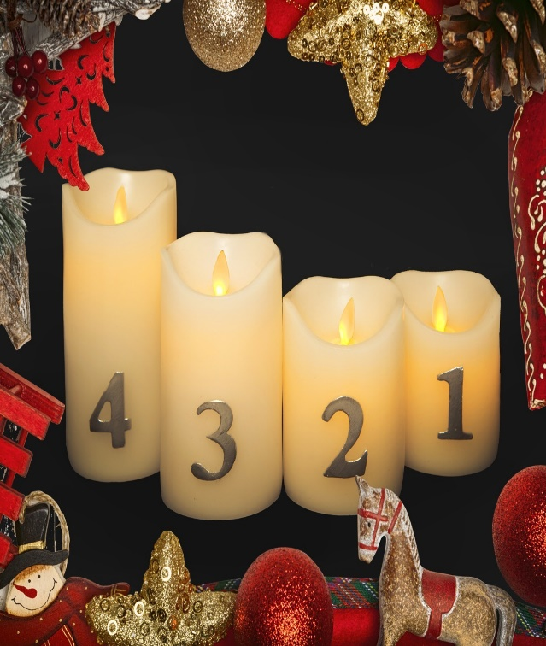  Og oss som er tilstede.  Så tenner vi to lys i kveld,  To lys for håp og glede.  Så tenner vi tre lys i kveld,  Tre lengsel, håp og glede.  De står og skinner for seg selv,  Og oss som er til stede.  Så tenner vi tre lys i kveld,  Tre lengsel, håp og glede.  Så tenner vi fire lys i kveld,  Og lar dem brenne ned,  For lengsel, glede, håp og fred  Men mest allikevel  For fred på denne lille jord  Der mennesker bor.  Vil du gjette  Vil du gjette?  Vil du gjette?  Hvem har gjemt seg under teppet?  HVIS RIKTIG SVAR:  Det er rett!  Det er rett!  Det var jeg som var under teppet! | Tenn lys  https://www.toutube.com/watch?v=qNzt9UGNNWs  Jingle Bells  https://www.youtube.com/watch?v=3CWJNqyub3o  Santa Lucia  https: www.youtube.com/watch?v=ad1nEZBZYDE  Musevisa  https://www.youtube.com/watch?v=7QgivMCXTKE  På låven sitter nissen  https://www.youtube.com/wtach?v=_uv74o8hG30
Periodens språkleker: | Periodens aktivitet/opplevelse: | Periodens estetiske aktiviteter: | Viktige datoer :
- Kims lek: Med ulike gjenstander s  Støtte bilder  - Gjette lek  - Brettspill  Disse ulike lekene skal vi bruke gjennom hele måneden både i samlingsstunder med store og små grupper, men også i ulike overganger. | - Lucia tog  - Advent kalender  - Nissefest  - Bake pepperkaker  - Rampenissen  - Disko  - Kino  Felles lek ute:  Jacque a dit >fransk lek  Feuer(brann), Wasser (vann), Sturm (Storm), Blitz (lyn) >tysk lek | Rollespill som er temarelatert:  -På låven sitter nissen  Forming:  -lage julegaver  -juleverksted | 06. Des: St Nikolaus markering  13. des: Lucia frokost  20. des: Nissefest
Følgende fagområder dekkes: Kommunikasjon, språk og tekst,
Kropp, bevegelse og helse
Kunst, kultur, og kreativitet,
Natur, miljø og teknikk
Etikk, religion og filosofi

